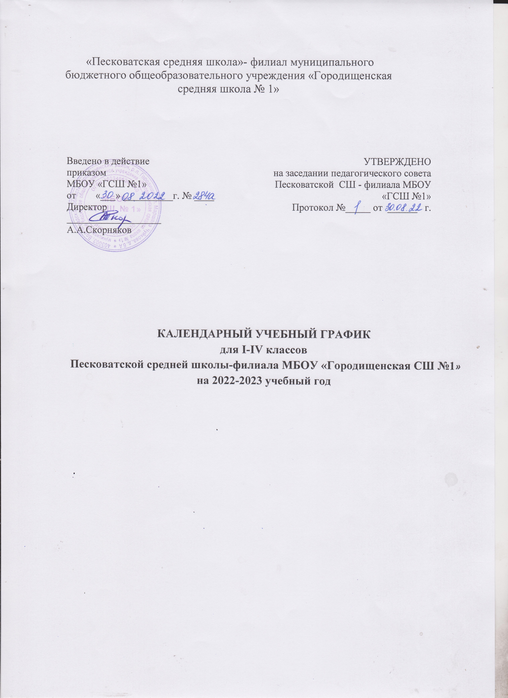

Введение
Календарный учебный график разрабатывается в соответствии с пунктом 10 статьи 2 Федерального закона от 29.12.2012 № 273-ФЗ «Об образовании в Российской Федерации», требованиями СанПиН, основными образовательными программами, Уставом и локальными нормативными актами учреждения с учетом мнений участников образовательных отношений.
Календарный учебный график на 2022-2023 учебный год регламентируется следующими документами:
- Приказами учреждения:
- о режиме работы учреждения на учебный год;
- об организованном окончании четверти, полугодия, учебного года;
- о работе в выходные и праздничные дни.
- Расписанием:
- учебных занятий;
- занятий дополнительного образования (кружки, секции и т.д.),
- занятий внеурочной деятельности;
- занятий, обеспечивающих реализацию платных образовательных услуг.
- Графиками дежурств:
- классных коллективов;
- педагогов на этажах, рекреациях и в столовой учреждения;

I. Продолжительность учебного года
Считать началом 2022-2023 учебного года 1 сентября 2022 года.
Учебные занятия для 1- 4-х классов заканчиваются 31 мая 2023 года.
Продолжительность учебного года в общеобразовательных классах составляет в:
- 1-х классах - 33 недели;
- 2-4 классах - 34 недели;

II. Регламентирование образовательной деятельности на учебный год
Учебный год на уровне начального образования делится на 4 четверти.
Внутренний мониторинг достижения планируемых результатов
Вид мониторинга | 1-4 классы
Стартовая диагностика | сентябрь
Промежуточные оценочные работы | по четвертям
Итоговая стандартизированная работа | май

Продолжительность учебных периодов

 | классы | Срок начала | Срок окончания | Продолжительность  (количество учебных недель)
1 четверть | 1-4 | 01.09.22 | 23.10.22 | 8
2 четверть | 1-4 | 31.10.22 | 28.12.22 | 8,5
3 четверть | 1-4 | 12.01.23 | 22.03.23 | 9
4 четверть | 1-4 | 03.04.23 | 31.05.23 | 8,5
ИТОГО |  |  |  | 34 учебные недели

Продолжительность каникул в 2022 – 2023 учебном году

Каникулы | Дата начала каникул | Дата окончания каникул | Продолжительность в днях | Выход с каникул в школу
осенние | 24.10.2022г. | 30.10.2022г. | 7 дней | 31.10.2022г.
зимние | 29.12.2022г. | 11.01.2023г. | 14 дней | 12.01.2023г.
весенние | 23.03.2023г. | 31.03.2023г. | 9дней | 03.04.2023г.

Для обучающихся 1-го класса устанавливаются дополнительные недельные каникулы с 13.02.2023 по 19.02.2023.
В праздничные дни (установленные законодательством РФ) учреждение не работает. В каникулярные дни общий режим работы учреждения регламентируется приказом учреждения, в котором устанавливается особый график работы.
Каждый понедельник перед первым уроком проводится школьная линейка для 1-4 классов с выносом Государственного флага Российской Федерации.
III. Регламентирование образовательной деятельности на день
В соответствии с уставом учреждение работает в первую смену.
Продолжительность учебной рабочей недели: 5-ти дневная рабочая неделя в 1-4 классах.
Начало занятий – 08.00.
Во 2-4 классах продолжительность урока – 45 минут.
Для 1-х классов используется «ступенчатый» режим обучения.
Месяц | Количество уроков |  | Продолжительность урока
Месяц | в неделю | В день
сентябрь-октябрь 2022 | 15 | 3 | 35 минут
ноябрь-декабрь 2022 | 21 | 4-5 | 35 минут
январь-май 2023 | 21 | 4-5 | 40 минут

Режим звонков для 1-го класса
Сентябрь-октябрь |  | Ноябрь-декабрь |  | Январь-май
1 урок | 08.00-08.35 | 1 урок | 08.00-08.35 | 1 урок | 08.00-08.40
перемена | 20 минут | перемена | 20 минут | перемена | 15 минут
2 урок | 08.55-09.30 | 2 урок | 08.55-09.30 | 2 урок | 08.55-09.35
перемена | 30минут | перемена | 30минут | перемена | 25минут
3 урок | 10.00-10.35 | 3 урок | 10.00-10.35 | 3 урок | 10.00-10.40
 |  | перемена | 20 минут | перемена | 15 минут
 |  | 4 урок | 10.55-11.30 | 4 урок | 10.55-11.35
 |  |  |  | перемена | 25 минут
 |  |  |  | 5 урок | 12.00-12.40

Режим звонков для 2-4 классов (по понедельникам)
Начало | Режимное мероприятие | окончание
08.00 | 1-ый урок | 08.45
08.45 | 1-ая перемена | 08.55
08.55 | 2-ой урок | 09.30
09.30 | 2-ая перемена | 09.40
09.40 | 3-ий урок | 10.15
10.15 | 3-я перемена  (горячее питание) | 10.35
10.35 | 4-ый урок | 11.10
11.10 | 4-ая перемена  (горячее питание) | 11.30
11.30 | 5-ый урок | 12.05
12.05 | 5-ая перемена | 12.15
12.15 | 6-ой урок | 12.50
12.50 | 6-ая перемена | 13.00
13.00 | 7-ой урок | 13.35
13.35 | 7-ая перемена | 13.45
13.45 | 8-ой урок | 14.20

Режим звонков для 2-4 классов
Начало | Режимное мероприятие | окончание
08.00 | 1-й урок | 08.45
08.45 | 1-ая перемена | 08.55
08.55 | 2-й урок | 09.40
09.40 | 2-я перемена | 09.50
09.50 | 3-й урок | 10.35
10.35 | 3-я перемена  (горячее питание) | 10.55
10.55 | 4-й урок | 11.40
11.40 | 4-я перемена  (горячее питание) | 12.00
12.00 | 5-й урок | 12.45
12.45 | 5-я перемена | 12.55
12.55 | 6-й урок | 13.40
13.40 | 6-я перемена | 13.50
13.50 | 7-й урок | 14.35
Перерыв /динамическая пауза | 14.35-15.05
Дополнительные занятия
Внеурочная деятельность, индивидуальные, групповые занятия и.т.д. | до 18.00

Режим работы и расписание кружков, секций, внеурочной деятельности утверждается приказом учреждения с 01 сентября 2022г. согласно внеурочного расписания по учебному плану в учреждении. Время проведения внеурочных мероприятий, занятий секций, кружков, индивидуальных, групповых занятий с обучающимися определяется с учетом требований СанПиН, выдерживая необходимый перерыв между основными занятиями и дополнительными не менее 45 минут, согласно утвержденному расписанию 2-й половины дня. Максимально допустимый недельный объём нагрузки внеурочной деятельности (в академических часах) независимо от продолжительности учебной недели, не более 10 часов.
Классные часы проводятся классными руководителями один раз в неделю: «Разговор о важном» (по понедельникам), продолжительностью 45 минут; классные часы не являются уроками и не включаются в расписание учебных занятий.
Занятия творческих объединений: с 13-30 до 18-00
№ | Название кружка | Ф.И.О. руководителя | Класс | Колич.занят
1 | «Мастерица» | Гайдуковская М.В. | 1-8 | 4
2 | «Жар-цвет» | Халатова О.Л. | 1-9 | 4

Занятия внеурочной деятельности:

№ п/п | Направление внеурочной деятельности | Название программы | Ф.И.О. руководителя | Класс | Количество часов  в неделю
1 | Спортивно - оздоровительное | «Здоровое поколение» | Свинарчук Н.В. | 1-4 | 1
2 | Духовно - нравственное | «Нотка» | Смагина Е.А. | 1-4 | 1
2 | Духовно - нравственное | Разговор о важном | Классные руководители 1-4 классов | 1-4 | 1
3 | Социальное | «Школа общения» | Свинарчук О.Ф. | 1-4 | 1
3 | Социальное | «Читаем, считаем, наблюдаем» (Функциональная грамотность) | Подлинева Е.В. | 1-4 | 1
4 | Общекультурное | «Разговор о правильном питании» | Гайдуковская М.В. | 1-4 | 1
 | Всего часов |  |  |  | 6

